Как ранее говорилось, БА основан на работе эхолокационной системы летучих мышей. В природе мышь испускает ультразвуковые импульсы в окружающую среду для охоты и навигации. После испускания импульсов мышь слушает эхо и, основываясь на них, определяет своё положение и ближайшие препятствия и цели. Более того каждая мышь в стае способна найти самое “питательное” место, осуществляя поиск самостоятельно или двигаться к ранее обнаруженному стаей месту.

Основная идея состоит в имитации эхолокационной системы мышей. Но требуются следующие допущения:

* Эхолокация используется для определения расстояния, причем мышь может отличить добычу от препятствия.
* Мыши летят случайным образом со скоростью V к точке X испуская импульсы с частотой Fmin, изменяя длину волны и её громкость для поиска цели. Т.е каждая мышь может автоматически регулировать эти параметры и частоту импульсов r [0,1]. Эти изменения зависят от близости к выбранной цели.
* Громкость импульса может изменяться от минимальной константы Amin до большого A0 > 0.

Генерируется начальная популяция мышей. Каждая из них представляет одно возможное решение задачи. Для каждой мыши инициализируются начальные параметры Vi,Fi,Ri,Ai.

В каждом поколении каждая мышь будет двигаться изменяя свою скорость и положение. Это описывается следующим образом:

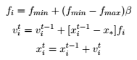 (1)

Где beta случайное число от 0 до 1. X\* текущее лучшее решение стаи, а $v_{i}^{t}$ и $x_{i}^{t}$ скорость и позиция мыши I в момент t. Первое уравнение позволяет контролировать дальность и темп движения мышей. Дополнительно, для локального улучшения лучшего из отобранных решений, новое решение строится случайным переходом на основании



E случайное число от -1 до 1, а At средняя громкость мышей стаи на шаге t. Громкость Ai и ri каждой мыши обновляются, если выполнены требуемые условия, следующим образом:

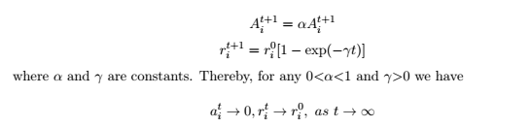

Алгоритм:

1. Определить ЦФ.
2. Инициализировать популяцию
3. Для каждой мыши в популяции инициализировать ri, vi, Ai и определить частоту fi в xi.
4. Пока не будет выполнено условие завершения
   1. Для каждой мыши построить новое решение на основании (1)
   2. Если rand > ri
      1. Выбрать лучшее решение
      2. Улучшить локальным поиском
   3. Если rand < Ai и ЦФ(xi) < ЦФ(x\*)
      1. Принять лучшее решение
      2. Увеличить ri и уменьшить Ai
5. Отсортировать мышей и получить лучшее решение.